Lambda：

1、JDK8新特性，取代大部分匿名内部类。

2、需要函数式接口支持也就是，Lambda规定接口中只能有一个需要被实

现的方法，不是规定接口中只能有一个方法。

3、@Functionallinterface修饰函数式接口，可以检查该接口是否只有一个抽

象方法，要求接口中抽象方法只有一个，此注解往往和lambda表达式

一起出现。

4、语法形式：（）-> { }；

A、其中（）用来描述参数列表，{ }用来表述方法体也叫lambda体，->为lambda运算符，读作goes to

B、语法一：无参数，无返回值

（）-> { }；

C、语法二：一个参数，无返回值

（x）-> { }；

D、语法三：两个以上的参数，lambda体具有多条语句

（x, y）-> { xxx;

zzzzzz;}；

内置四大核心函数式接口：

1. Comsumer<T> ：消费型接口
   * 1. Void accept（T t）
2. Supplier<T> ：供给型接口
   * 1. T get()
3. Function<T, R> ：函数型接口
   * 1. R apply（T t）
4. Predicate<T> ：断言型接口
   * 1. Boolean test（T t）

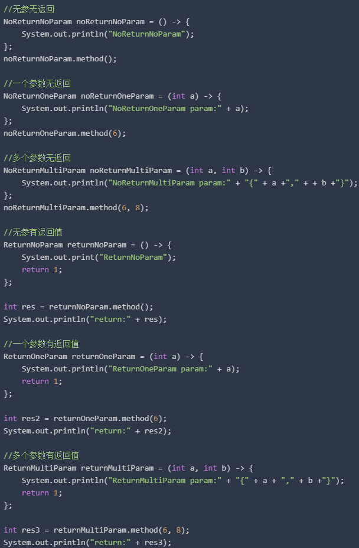

简化lambda

1、简化参数类型。（）中可以不写参数类型，但必须所有的都不写。

因为JVM具有类型推断，通过上下文类型推断

2、只有一个参数，可以不写（） x -> { }；

3、方法体内只有一条语句，可以不写{ } x -> xxxx；

4、同上，且为return语句，也可不写{ }

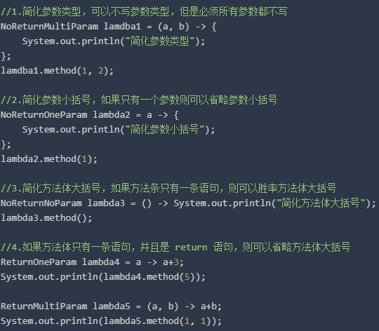

Lambda表达式方法引用

1. 语法： 方法归属者：：方法名
   1. 对象：：实例方法名
   2. 类：：静态方法名
   3. 类：：实例方法名
2. 静态方法的归属者为类名，普通方法归属者为对象
3. 注意：
   1. Lambda体中调用方法的参数列表与返回值类型，要与函数式接口中抽象方法的函数列表和返回值类型保持一致。
   2. Lambda参数列表中第一个参数是实例方法的调用者，而第二个参数是实例方法的时，可以用第三个

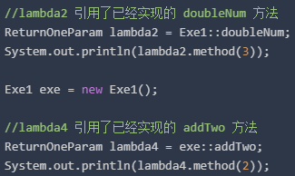

lambda表达式构造器引用

1. 声明接口，该接口作为对象的生成器，通过 类名：：new 的方式来实例化对象，通过调用方法返回对象。
2. 注意：
   1. 需要调用的构造器的参数列表要与函数式接口中的抽象方法的参数列表保持一致

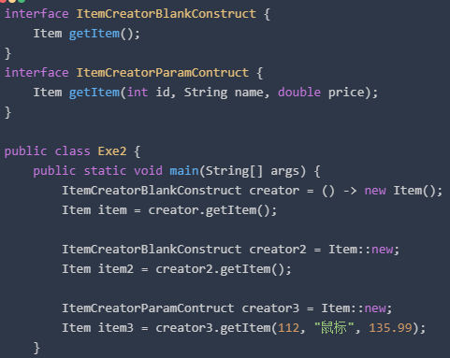

8、lambda表达式创建线程

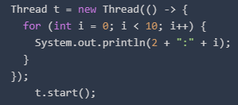

9、lambda遍历集合

调用foEach（Consumer<? super E> action）方法

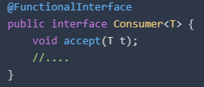

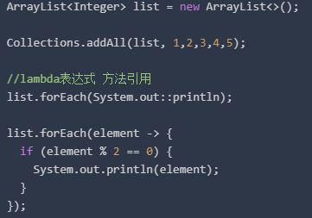

10、删除集合中的某个元素

调用RemoveIf（Predicate<? super E> filter）方法



11、集合内元素排序

调用sort（）方法，传入比较器匿名内部类重写compare方法

原版：

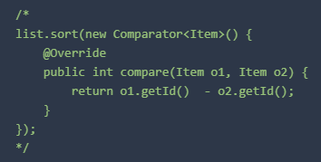

Lambda简化：

